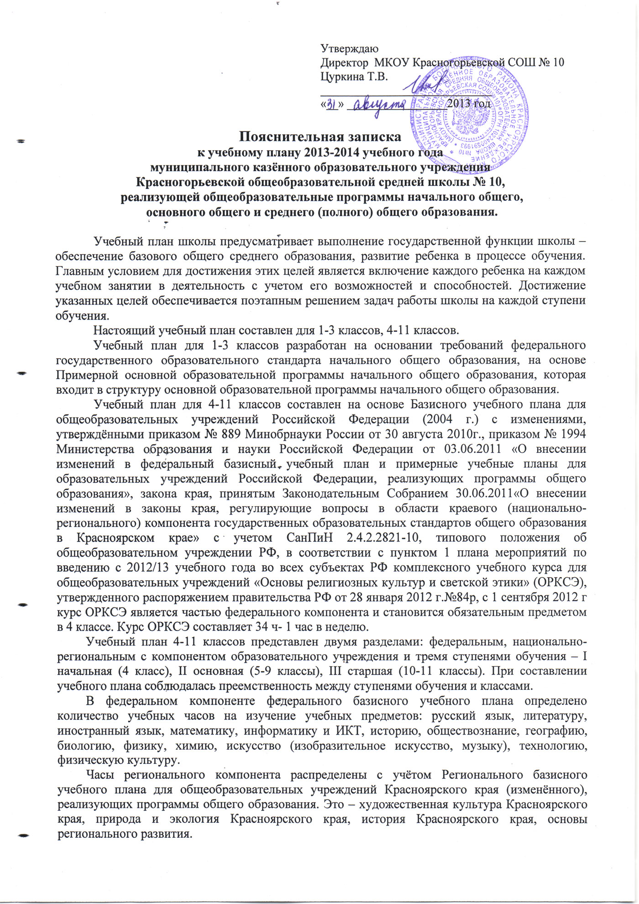

Часы компонента образовательного учреждения используются: для введения учебных предметов: ОБЖ (5 кл, 6 кл, 7 кл, 9 кл.), информатика (5 кл, 6 кл, 7 кл.), проведения развивающих занятий, для организации предпрофильных и элективных курсов.
Школа работает в режиме 6-тидневной рабочей недели. В начальной школе занимаются 4 класса по программе «Школа России», в основной школе 5 классов, в старшей школе 2 класса.

Первая ступень обучения:
Начальное общее образование, нормативный срок освоения 4 года.
Задачи образования на 1 ступени как базы для получения основного общего образования:
- обеспечение развития обучающихся;
- овладение обучающимися навыками чтения, письма, счета, основными умениями и навыками учебной деятельности, элементами теоретического мышления, простейшими навыками самоконтроля учебных действий;
- овладение учащимися культурой поведения и речи, основами личной гигиены и здорового образа жизни.
Содержание образования на 1 ступени реализуется преимущественно через образовательные области, обеспечивающие целостное восприятие мира.
В 2-4 классах часы школьного компонента используются на развитие учащихся в разных областях:
- Во 2 классе: 1 ч - «Риторика», 1 ч - «Логика», 1 ч - «Уроки безопасности»; в 3 классе: 1 ч - «В мире слов», 1 час - «Эврика», в 4 классе: 1ч - «В мире словообразования», 1 час - «В мире чисел».
- Для преподавания русского языка и литературного чтения в полном объеме, в 4 классе добавлено 2ч – на русский язык, 1 ч- на литературу.

Вторая ступень обучения:
Основное общее образование (нормативный срок освоения 5 лет). Содержанием образования на 2 ступени является относительно завершенным и базовым для продолжения обучения в средней (полной) общеобразовательной, создает условия для подготовки учеников к выбору профиля дальнейшего образования, их социального самоопределения и самообразования. Содержание обучения в 5 классе реализует принцип преемственности с начальной школой, обеспечивает адаптацию учащихся к новым для них условиям и организационным формам обучения, характерным для основной школы. В рамках национально-регионального компонента продолжены курсы в 5-9 классах: «Художественная культура Красноярского края, «Природа и экология Красноярского края», «История Красноярского края». В 5-7 классах часы школьного компонента используются на развитие учащихся в разных областях: 5 класс: 1ч - по английскому языку «Увлекательный английский», 1ч - по русскому языку «Роль речевого этикета в общении»; 6 класс: 1ч – по математике «Занимательная математика», 0,5 ч – по биологии «Растительный мир Красноярского края»; 7 класс: 1ч - по математике «Учимся играючи», 0,5 ч - по биологии «Основы природопользования и охрана природы в Красноярском крае»; В 8-9 классах, с одной стороны, завершается общеобразовательная подготовка по базовым предметам основной школы, а с другой – создаются условия для осознанного выбора обучающимся профиля обучения в старшем звене или иного варианта жизненной стратегии. По результатам анкетирования родителей и учеников определены предметы для предпрофильной подготовки: в 8 классе вводится предпрофильной курс по русскому языку «Речевой этикет» (1 час) для усвоения основных правил русского речевого этикета, обогатить речь разнообразными этикетными формулами, осознать этикетную роль интонации, предпрофильной курс по математике «Геометрия: красота и гармония» (1 час), предпрофильный курс по химии «В мире химии» (1ч), для углубленного изучения предмета с целью подготовки к школьной олимпиаде; в 9 классе вводится профориентационный курс «Мой выбор» (0,5 ч) для знакомства детей с разнообразием профессий современного мира, востребованными специальностями нашего региона, для самоопределения учащихся, предпрофильной курс по русскому языку «Секреты русского словообразования» (1ч), для совершенствования навыка работы со словом; предпрофильной курс по обществознанию «Основы права» (1ч) для увеличения объема знаний, необходимых в повседневной жизни как гражданина общества; предпрофильной курс по математике «Процентный расчет на каждый день» (1ч) для понимания необходимости знаний процентных вычислений для решения большого круга задач, показав широту применения процентных расчетов в реальной жизни; способствовать интеллектуальному развитию учащихся, формированию качеств мышления, характерных для математической деятельности и необходимых человеку для жизни в современном обществе, для общей социальной ориентации и решения практических проблем.
Для развития пространственного представления и воображения, развития логического мышления, выработки навыков выполнения и чтения чертежей добавлен предмет черчение в 8-9 классе по 1 часу.
Учебный план за счет школьного компонента обогащен предметом ОБЖ (5, 6, 7, 9 классы), что формирует у учащихся знания по организации Российской системы предупреждения и действий в чрезвычайных ситуациях, об обороне государства и воинской обязанности граждан, умения по гражданской обороне, оптимальному поведению в экстремальных ситуациях, для безопасности жизнедеятельности в окружающей среде, воспитывает гражданственность, патриотизм в объеме по 1 часу в неделю. За счет компонента образовательного учреждения введен пропедевтический курс информатики в 5-7 классах для формирования системно-информационного подхода к анализу окружающего мира, изучению информационных процессов.

Третья ступень обучения:
Среднее (полное) общее образование (нормативный срок освоения 2 года).
На 3 ступени обучения учащийся получает полное образование. Школа ставит перед собой задачу – достижение каждым выпускником функциональной грамотности и его подготовку к поступлению в Вузы и техникумы, социализацию личности, успешной сдачи ЕГЭ.
В рамках компонента образовательного учреждения, вводятся следующие элективные курсы по выбору учащихся по результату проведенного анкетирования.
- Элективный курс по математике 10 кл - «Функции помогают уравнениям» - 1ч для облегчения процесса обучения выпускников, методом решения более сложных задач, применяя характерные свойства функций.
- Элективный курс по математике 11 кл - «Замечательные неравенства: способы получения и примеры применения» - 1ч для углубленного изучения класса неравенств с переменными.
- Элективный курс по математике 10 кл - «Многогранники» - 1ч для углубленного изучения правильных многогранников;
- Элективный курс по математике 11 кл - «Уравнения и неравенства с параметрами» - 1ч для углубленного изучения неравенств и уравнений.
- Элективный курс по биологии 10 кл - «Основные алгоритмы решения цитологических и генетических задач» - 1 ч для углубления знаний учащихся по основным проблемам биологии.
- Элективный курс по биологии 11 кл - «Биология в истории культуры и цивилизаций» - 1ч, для расширения кругозора, углублений знаний по основным темам биологии.
- Элективный курс по русскому языку 10 кл - «Сочинение эссе как один из видов творчества» - 1ч для развития ассоциативного мышления, умения находить аналогии, подбирать параллели, подобия, необходимые для построения собственного речевого высказывания в данном жанре.
- Элективный курс по русскому языку 11 кл - «Русское правописание: орфография и пунктуация» - 1 ч для закрепления навыков орфографической зоркости.
- Элективный курс по литературе 11 кл - «Эссе как жанр литературного произведения и вид творческой работы» -1ч для развития навыков связной речи на уроках литературы.
- Элективный курс 11 кл - «Валеология» -1 ч для развития навыков оказания первой помощи, привития навыков здорового образа жизни;
- Элективный курс по химии 10 кл - «Химия и искусство» -1 ч, для развития познавательного интереса к предмету химии;
- Элективный курс по английскому языку 10-11 кл «Деловой английский» по 1 ч для повышения интереса к изучению английского языка.
- Элективный курс по информатике 10 кл - «Исследование информационных моделей» 1 ч. Курс позволяет научиться создавать и исследовать информационные модели из предметных областей физики, математики, химии, биологии, географии, информатики с использовании систем объективно-ориентированного программирования и электронных таблиц.
- Профориентационный курс 11 кл «Технология профессионального мастерства» -1 ч для самоопределения учащихся.
- Элективный курс по технологии 10 кл – «Бизнес и производство» 1 ч для формирования первоначальных знаний по основам предпринимательства и умение применять их при организации малого бизнеса.

На всех ступенях обучения соблюдается преемственность по всем предметам, большое внимание уделяется здоровьесберегающим технологиям. Преподавание ведется по современным образовательным технологиям: СДО, проектный метод, деятельностный метод в начальных классах, проблемное обучение.

Учебный план МКОУ Красногорьевская СОШ № 10 на 2013-2014 учебный год
НАЧАЛЬНОЕ ОБЩЕЕ ОБРАЗОВАНИЕ
1 ступень (1-3 класс)

Предметные области | Учебные предметы/классы | Количество часов в неделю
Предметные области | Учебные предметы/классы | 1 класс «Школа России» | 2 класс«Школа России» | 3 класс  «Школа России»
Обязательная часть
Филология | Русский язык | 5 | 5 | 5
Филология | Литературное чтение | 4 | 4 | 4
Филология | Иностранный язык | - | 2 | 2
Математика и информатика | Математика | 4 | 4 | 4
Обществознание и естествознание | Окружающий мир | 2 | 2 | 2
Искусство | Музыка | 1 | 1 | 1
Искусство | Изобразительное искусство | 1 | 1 | 1
Технология | Технология | 1 | 1 | 1
Физическая культура | Физическая культура | 3 | 3 | 3
ИТОГО |  | 21 | 23 | 23
Часть формируемая участниками образовательного процесса
Курс по математике «Эврика» |  |  |  | 1
Курс по русскому языку «В мире слов» |  |  |  | 1
Курс по русскому языку Риторика |  |  | 1
Курс по математике Логика |  |  | 1
Уроки безопасности |  |  | 1 | 1
итого |  | 21 | 26 | 26
Предельно допустимая аудиторная учебная нагрузка при 6-дневной учебной недели |  | 21 | 26 | 26

НАЧАЛЬНОЕ ОБЩЕЕ ОБРАЗОВАНИЕ
1 ступень (4 класс)

Учебные предметы |  | 4 класс
Русский язык |  | 3
Литературное чтение |  | 2
Иностранный язык |  | 2
Математика |  | 4
Окружающий мир (человек, природа, общество) |  | 2
Искусство (Музыка и ИЗО) | музыка | 1
Искусство (Музыка и ИЗО) | ИЗО | 1
Технология (Труд) |  | 2
Физическая культура |  | 3
Основы религиозных культур и светской этики |  | 1
итого |  | 21
Компонент Региональный (национально-региональный) компонент и компонент образовательного учреждения
Русский язык |  | 2
Литературное чтение |  | 1
Курс по русскому языку «В мире словообразования» |  | 1
Курс по математике «В мире чисел» |  | 1
итого |  | 5
ИТОГО  Региональный (национально-региональный) компонент и компонент образовательного учреждения (6-дневная неделя) |  | 5
ИТОГО |  | 26
Предельно допустимая аудиторная учебная нагрузка при 6-дневной учебной недели |  | 26

ОСНОВНОЕ ОБЩЕЕ ОБРАЗОВАНИЕ
Перечень предметов |  | Количество часов в неделю/ Классы
 |  | 5  класс | 6  класс | 7  класс | 8  класс | 9  класс
Федеральный компонент
Русский язык |  | 3 | 3 | 3 | 3 | 2
Литература |  | 2 | 2 | 2 | 2 | 3
Иностранный язык |  | 3 | 3 | 3 | 3 | 3
Математика |  | 5 | 5 | 5 | 5 | 5
Информатика и ИКТ |  |  |  |  | 1 | 2
История |  | 2 | 2 | 2 | 2 | 2
Обществознание (включая экономику и право) |  |  | 1 | 1 | 1 | 1
География |  |  | 1 | 2 | 2 | 2
Природоведение |  | 2
Физика |  |  |  | 2 | 2 | 2
Химия |  |  |  |  | 2 | 2
Биология |  |  | 1 | 2 | 2 | 2
Искусство (Музыка и ИЗО) | Музыка | 1 | 1 | 1 | 1 | 1
Искусство (Музыка и ИЗО) | ИЗО | 1 | 1 | 1 | 1 | 1
Технология |  | 2 | 2 | 2 | 1
Основы безопасности жизнедеятельности (ОБЖ) |  |  |  |  | 1
Физическая культура |  | 3 | 3 | 3 | 3 | 3
итого |  | 24 | 25 | 29 | 31 | 30
Региональный (национально-региональный) компонент
Художественная культура Красноярского края |  | 0,5(17ч) | 0,5(17) | 0,5(17)
Природа и экология Красноярского края |  | 0,5(17ч) | 0,5(17) | 0,5(17) | 0,5(17)
История Красноярского края |  |  | 0,5(17) | 0,5(17) | 0,5(17) | 0,5(17)
итого |  | 1 | 1,5 | 1,5 | 1 | 0,5
Компонент образовательного учреждения
Русский язык |  | 3 | 3 | 1
Основы безопасности жизнедеятельности (ОБЖ) |  | 1 | 1 | 1 |  | 1
Информатика |  | 1 | 1 | 1
Черчение |  |  |  |  | 1 | 1
Профориентационный курс «Мой выбор» |  |  |  |  |  | 0,5
Предпрофильной курс по русскому языку «Речевой этикет» |  |  |  |  | 1
Предпрофильный курс по русскому языку «Секреты русского словообразования» |  |  |  |  |  | 1
Предпрофильный курс по обществознанию «Основы права» |  |  |  |  |  | 1
Предпрофильный курс по химии «В мире химии» |  |  |  |  | 1
Предпрофильный курс по математике «Процентный расчет на каждый день» |  |  |  |  |  | 1
Предпрофильный курс по математике «Геометрия: красота и гармония» |  |  |  |  | 1
Курс по русскому языку «Роль речевого этикета в общении» |  | 1
Курс по английскому языку «Увлекательный английский» |  | 1
Курс по биологии «Растительный мир Красноярского края» |  |  | 0,5
Курс по математике «Занимательная математика» |  |  | 1
Курс по биологии «Основы природопользования и охрана природы в Красноярском крае» |  |  |  | 0,5
Курс по математике «Учимся играючи» |  |  |  | 1
итого |  | 8 | 8 | 6 | 5 | 6
ИТОГО  Региональный (национально-региональный) компонент и компонент образовательного учреждения |  | 8 | 8 | 6 | 5 | 6
ИТОГО |  | 32 | 33 | 35 | 36 | 36
Предельно допустимая аудиторная учебная нагрузка при 6-дневной учебной недели (требования СанПиН) |  | 32 | 33 | 35 | 36 | 36
2 ступень (5-9 класс)

СРЕДНЕЕ (ПОЛНОЕ) ОБЩЕЕ ОБРАЗОВАНИЕ
3 ступень (10-11 класс)
Перечень предметов | 10 класс |  | 11 класс
Федеральный компонент
Русский язык | 1 | 1
Литература | 3 | 3
Иностранный язык | 3 | 3
Математика | 4 | 4
История | 2 | 2
Обществознание (включая экономику и право) | 2 | 2
Физическая культура | 3 | 3
Основы безопасности жизнедеятельности (ОБЖ) | 1 | 1
География | 1 | 1
Физика | 2 | 2
Химия | 1 | 1
Биология | 1 | 1
Информатика и ИКТ | 1 | 1
Искусство (МХК) | 1 | 1
Технология | 1 | 1
итого | 27 | 27
Региональный (национально-региональный) компонент
Основы регионального развития | 2 | 2
итого | 2 | 2
Компонент образовательного учреждения
Элективный курс по математике «Функции помогают уравнениям» | 1
Элективный курс по математике «Замечательные неравенства: способы получения и примеры применения» |  | 1
Элективный курс по математике «Многогранники» | 1
Элективный курс по математике «Уравнения и неравенства с параметрами» |  | 1
Элективный курс по биологии «Основные алгоритмы решения цитологических и генетических задач» | 1
Элективный курс по биологии «Биология в истории культуры и цивилизаций» |  | 1
Элективный курс по русскому языку «Сочинение эссе как один из видов творчества» | 1
Элективный курс по русскому языку «Русское правописание: орфография и пунктуация» |  | 1
Элективный курс по литературе: «Эссе как жанр литературного произведения и вид творческой работы» |  | 1
Элективный курс «Валеология» |  | 1
Элективный курс по химии «Химия и искусство» | 1
Элективный курс по английскому языку «Деловой английский» | 1 | 1
Элективный курс по информатике «Исследование информационных моделей» | 1
Профориентационный курс «Технология профессионального мастерства» |  | 1
Элективный курс по технологии «Бизнес и производство» | 1
итого | 8 | 8
ИТОГО | 37 | 37
Предельно допустимая аудиторная учебная нагрузка при 6-дневной учебной недели (требования СанПиН) | 37 | 37

